Supporting Information  
RETNO SYSTEM

Electrical Invoice

# Introduction (Pendahuluan)

## Purpose (Tujuan)

*Electrical Invoice* adalahmodul yang mencatat perjanjian antara Marketing dengan Customer perihal tagihan listrik tenant.

## Scope (RuangLingkup)

Semua isi yang tercantum di dokumen ini adalah bagian dari ruang lingkup kebutuhan pembuatan modul / form Electrical Invoice, di samping itu secara spesifik ruang lingkup pembuatan fitur / modul ini adalah sbb:

* Electrical Invoice
* Slip Electrical Invoice

## Definitions, Acronyms, and Abbreviations (Definisi, Istilah, dan Singkatan)

## References (Referensi)

## Overview (Gambaran Umum Dokumen)

Menjadi informasi dasar yang mengidentifikasikan modul *Electrical Invoice*.

Kebutuhan Konsep dan teknis pengembangan atas modul ini akan dibahas pada bagian Supporting Information.

# Supporting Information

## Use Case

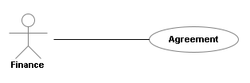

## ERD

### Conceptual Data Model/Class Object Model

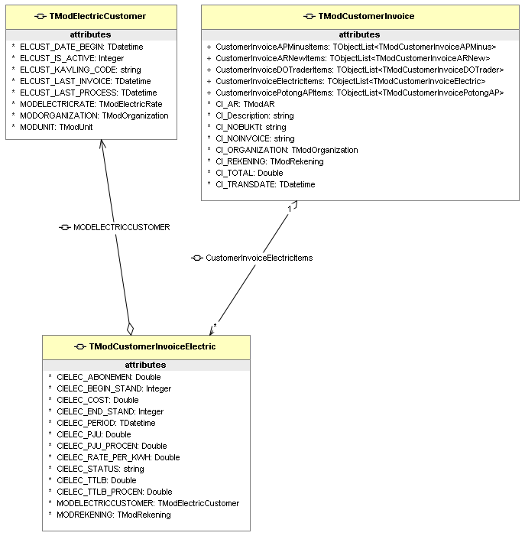

### PDM (Physical Data Model)

Untuk Struktur Tabel Data dan relasinya juga digambarkan oleh Class Object Model seperti di atas. Sedangkan untuk Penamaan dan Pemilihan Tipe Field pada Table disesuaikan oleh developer sesuasi standar yang disepakati.

## Design Interface

### Component

Diusahakan menggunkan komponen DevExpress.

### Graphical User Interface

#### **Browse Electrical Customer**

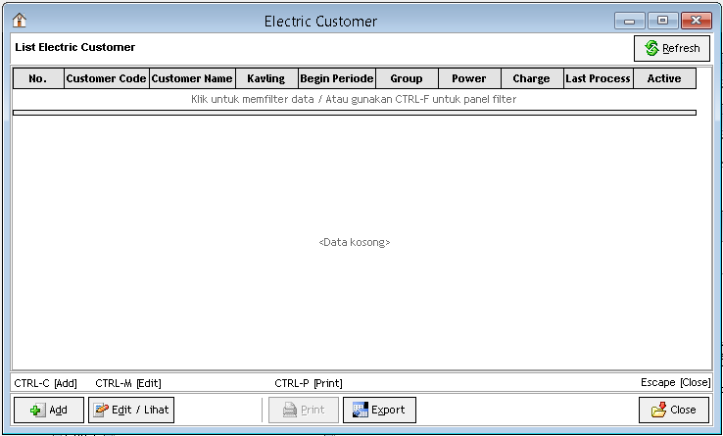

**Dialog Electrical Rate**

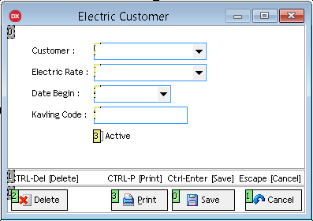

**Dialog Electrical Transaction**

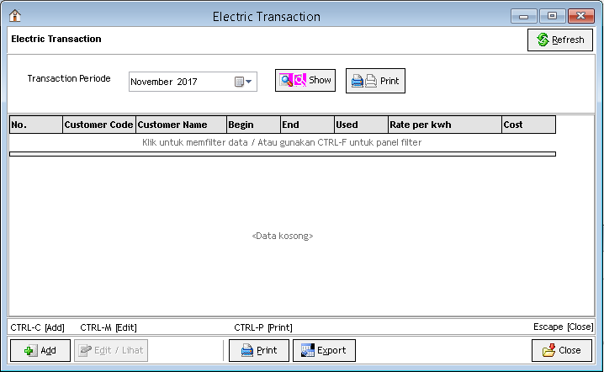

**Slip Electrical Transaction**

